NAKANISHI_PROTTYPEアプリver0.0.1
取扱説明書

【第1版】

＜目次＞

1. アプリ概要 3
2. システム構成 4
3. アプリ構成 5
4. 取り扱い注意点 6
5. トラブルシューティング 7
5.1 ログファイルからのトラブルシューティング 7
5.2 状況からのトラブルシューティング 8

＜変更履歴＞
版 | 日付 | 内容 | 担当
1.0 | 2025/05/29 | 新規作成 | 高瀬

アプリ概要

本アプリ（NAKANISHI_IOT_SYSTEM）は、三菱製PLC(FX3UC)からデータを取得し、設定したサーバへそのデータを送信するアプリケーションです。
本アプリは予め「設定ファイル」に書かれた各機器の接続情報、「リクエストファイル」にかかれたPLCへのリクエスト内容を元に各機器と通信をします。

システム構成
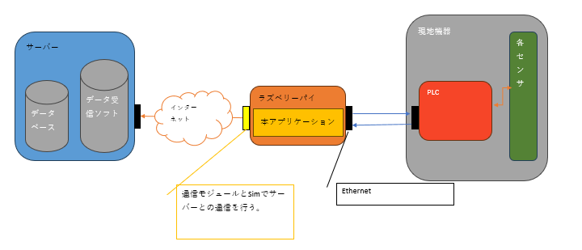
- 構成要素
・ラズベリーパイ(3B+)
OS：Debian bookworm
IPアドレス：192.168.62.105
・PLC（FX3UC）
通信ユニット:FX3U-ENET-ADP
IPアドレス：192.168.62.201
ポート：5021
・サーバー
OS：Windows
IPアドレス：133.167.107.170
ポート：5001

アプリ構成

- アプリ場所：/home/terapoc/takase_workspace/NAKANISHI_IOT_SYSTEM
- アプリディレクトリ構成

NAKANISHI_IOT_SYSTEM/
├── app-debug/
├── app-release/
│ └── NAKANISHI_IOT_SYSTEM #実行ファイル
├── ini/
│ └── config.ini #設定ファイル
├── logs/
│ ├── SensorLogs/ #センサーログを格納するディレクトリ
│ │ ├── SensorLog_2025_05_01
│ │ ├── SensorLog_2025_05_30
│ │ └── etc…
│ └── SystemLogs/ #システムログを格納するディレクトリ
│ ├── SystemLog_2025_05_01
│ ├── SystemLog_2025_05_30
│ └── etc…
└── request/
├── testdataDemo.csv #デモで主に利用するリクエストファイル
└── etc…

取り扱い注意点

- 本アプリはラズベリーパイの起動と同時に自動起動し、起動してからは接続情報設定とPLCへのリクエスト変更はできません。
そのため、起動後PLC・サーバーの接続情報やPLCのリクエスト内容を変更したい場合は、一度アプリを終了してから、設定ファイル、リクエストファイルを編集後、再度本アプリを起動してください。

--終了コマンド--
- 自動起動した本アプリを終了する場合
sudo systemctl stop NAKANISHI_IOT_SYSTEM_PROTTYPE.service

- 手動起動した本アプリを終了する場合
Ctrl + c

--開始コマンド-- ※起動したものを終了し、もう一度起動する場合
cd /home/terapoc/takase_workspace/NAKANISHI_IOT_SYSTEM/app-release
↓
./NAKANISHI_IOT_SYSTEM_PROTTYPE

トラブルシューティング

ログファイルからのトラブルシューティング
後述する各システムログが表示された場合は、表の内容を元にトラブルシューティングを行ってください。

システムログファイルは、$ /home/terapoc/takase_workspace/NAKANISHI_IOT_SYSTEM/logs/SystemLogs
に格納されています。

 | ログ内容 | 確認内容
1 | “設定ファイルの読込に失敗しました。” | 設定ファイルが正しい場所に格納されているか、ファイル名が正しいか確認してください。
2 | “CSVファイルのデータがありません” | リクエストファイルにデータが記述されているか、ファイル名が正しいか確認してください。
3 | “CSVファイルの読込に失敗しました。” | リクエストファイルが正しい場所に格納されているか、ファイル名が正しいか確認してください。
4 | “アドレスコードに不正な文字が含まれています。” | リクエストファイル内の”device”列を参照し、正しいdevice名が書かれているか確認してください。
5 | “アドレスコードの２文字目までに文字が含まれていません” | リクエストファイル内の”device”列を参照し、正しいdevice名が書かれているか確認してください。
6 | “PLC接続再試行中…”  と表示され続けている。 | PLCの電源が入っているか、PLCとのLANケーブルが正常に繋がっているか。設定ファイルに記載の内容に間違いがないか確認してください。
7 | “ソケット作成に失敗しました。” | ラズベリーパイを再起動してください。
8 | “PLCからのデータ受信が失敗しました。” | そのあとに、“PLC接続再試行中…”が表示され続けていたら本表「6」の内容を元にトラブルシューティングを行ってください。  “PLC接続再試行中…”が表示されていない場合は、PLCとの接続が不安定な可能性があります。LANケーブル差し込みを確認してください。
9 | "PLCへの送信が失敗しました。" | そのあとに、“PLC接続再試行中…”が表示され続けていたら「6」の内容を元にトラブルシューティングを行ってください。  “PLC接続再試行中…”が表示されていない場合は、PLCとの接続が不安定な可能性があります。LANケーブル差し込みを確認してください。
10 | "サーバーへの送信に失敗しました。" | 設定ファイルに記載の内容に間違いがないか確認してください。  問題ない場合は、サーバーのIPアドレスとの通信を確認してください。  $ ping 133.167.107.170
11
12
13

状況からのトラブルシューティング
 | 状況 | 確認内容
1 | サーバーにPLCデータのファイルが作成されない。 | 前述の『ログファイルから特定』項目で記載の表を参考にログファイル内容からトラブルシューティングをしてください。  また、Sensorログを確認しPLCからのデータが問題なく取得できているか確認してください。  PLCからのデータが問題ない場合は、サーバー管理者に問い合わせてください。
2 | 設定ファイルの内容が正しいのに、PLCに接続できない旨のログが表示される。 | 前述の『ログファイルからの特定』項目の表の確認内容を確認してください。  問題ない場合は接続対象PLCのIPアドレスを確認してください。  本取り扱い説明書の『2.システム構成』にてラズベリーパイのIPアドレスを確認し、接続対象PLCのIPアドレスと第三セグメントまでが違う場合は、ラズベリーパイのIPアドレスを変更してください。
3 | 設定ファイルの内容が正しいのにサーバーに接続できない旨のログが表示される。 | サーバーのIPアドレスとの通信を確認してください。  $ ping 133.167.107.170  問題ない場合は、サーバー管理者に問い合わせてください。
4 | 何度やってもリクエストファイルが正常に読み込めない。 | アプリ管理者に確認し、リクエストファイルのフォーマットが正しいか確認してください。また本プロトタイプアプリでは、D、M、Xを頭文字とするデバイスのみ読取対象としています。D、M、X以外のデバイスコードを読取はできませんので、リクエストファイル作成の際にご注意ください。
5 | データの間隔がリクエストファイル通りにいっていないところがある。 | 一度PLCとの通信が切断した可能性があります。ログファイルを参照してください。

